20 июля 2016

Sony представляет телевизоры BRAVIA серии ZD9 с поддержкой 4K HDR

Телевизионные технологии нового поколения способны показать контент таким, каким его задумывали создатели

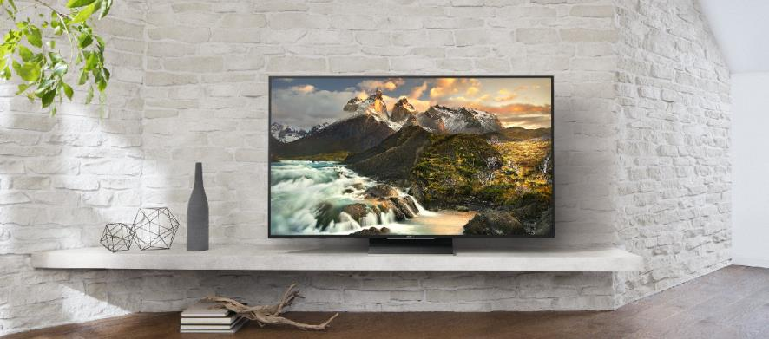

Компания Sony представляет телевизоры BRAVIA серии ZD9 с поддержкой новейшего формата 4K HDR, который позволяет передать по-настоящему глубокий черный цвет, яркие светлые области и показать цвета на экране такими, какими мы привыкли видеть их в реальном мире. Новый флагман линейки 2016 года (серия ZD9) выводит формат 4K High Dynamic Range (HDR) на новый уровень за счет сверхвысокой контрастности и еще более реалистичной и точной цветопередачи, позволяющей увидеть то, что создатели контента хотели показать на самом деле.

Телевизоры BRAVIA серии ZD9 с поддержкой 4K HDR оснащены новейшим процессором обработки изображения 4K HDR Processor X1™ Extreme и уникальной технологией подсветки экрана Backlight Master Drive™ для обеспечения небывалой контрастности и максимально точной передачи широкой палитры цветов. Эти технологии позволяют получить еще более впечатляющий визуальный опыт благодаря большей глубине, текстурности и реализму изображения на экране, чем когда бы то ни было.

Новый процессор призван обеспечивать максимальный уровень качества изображения при просмотре контента в 4K HDR. По сравнению со знаменитым процессором 4K Processor X1™, разработанным компанией Sony, обработка изображений в реальном времени улучшена на 40%.
Три новые технологии — HDR-ремастеринг на основе анализа объектов в кадре, обработка сигнала с помощью двух баз данных и Super Bit Mapping™ 4K HDR — выводят любой контент на абсолютно новый уровень.
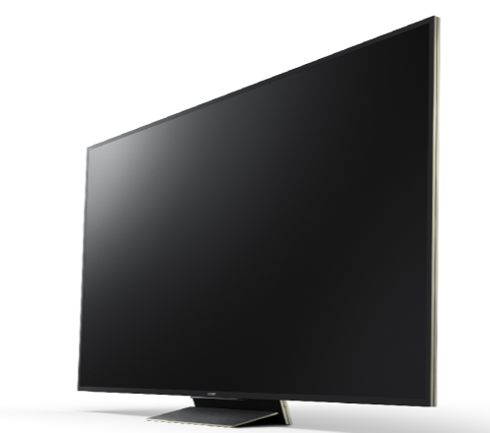
Благодаря индивидуальному анализу изображения в каждой сцене и коррекции цвета и контрастности каждого объекта, технология HDR-ремастеринга способна воспроизводить сцены с детальной текстурой, буквально оживляя их. Эта технология также расширяет стандартный динамический диапазон HD-контента, максимально приближая его по качеству к формату 4K HDR.

Помимо существующей базы данных, которая используется для апскейла, процессор 4K HDR Processor X1 Extreme также использует дополнительную эксклюзивную база данных, разработанную инженерами Sony для снижения уровня шумов в изображении. Путем поиска по тысячам растров, изображения в двух базах данных эта технология устраняет нежелательные шумы и превращает каждое изображение в супер четкую картинку в формате 4K.

Технология Super Bit Mapping 4K HDR, в свою очередь, обеспечивает высочайшую плавность цветовых переходов и естественность изображения. За счет 14-битной обработки сигнала она разбивает полосы сплошного цвета 8-разрядного (FHD) или 10-разрядного источника (4K) и преобразует их в градации, эквивалентные 14-битным источникам, которые содержат в 64 раза больше цветовых уровней. Эта технология обеспечивает красивое воспроизведение человеческих лиц, закатов и других объектов и сюжетов с тонкой цветовой градацией.

Благодаря этим трем технологиям процессор 4К HDR Processor X1 Extreme позволяет воспроизводить самый различный контент с захватывающим качеством 4К HDR.
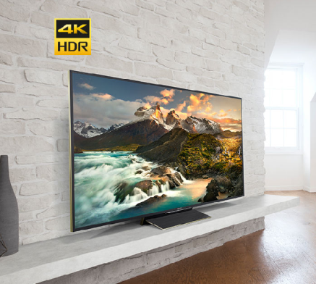
Кроме того, новые 4K HDR телевизоры BRAVIA серии ZD9 могут похвастаться технологией подсветки Backlight Master Drive, которую Sony представила в качестве прототипа на выставке CES 2016 года. Backlight Master Drive представляет собой технологию точной усиленной подсветки, которая позволяет еще больше повысить яркость и контрастность, чтобы полностью раскрыть потенциал 4K HDR. Backlight Master Drive сочетает в себе плотную светодиодную структуру с супер точным алгоритмом освещения и уникальную оптическую конструкцию.

Ранее локальное затемнение контролировалось по зонам, состоящим из нескольких светодиодов. Backlight Master Drive способна уменьшать и повышать яркость каждого светодиода в отдельности. Этот инновационный алгоритм обеспечивает абсолютную точность для достижения непревзойденной контрастности и реалистичности.

Уникальная оптическая конструкция с калиброванным светодиодным лучом собирает излучаемый свет в одну точку и более точно фокусирует область для получения максимально высокой контрастности. Это также уменьшает рассеивание света и ореолы, которые можно увидеть на других телевизорах с ковровой светодиодной подсветкой.

Подсветка Master Drive обеспечивает беспрецедентный динамический диапазон с невероятно глубокими оттенками черного и потрясающими красками, благодаря чему сцены выглядят более реалистичными, чем когда-либо, и используют весь потенциал контента 4K HDR.

Но преимущества телевизоров этой серии не ограничиваются высоким качеством изображения. ZD9 отличается привлекательным дизайном, который служит достойным обрамлением максимально реалистичного изображения. Конструкция телевизора выполнена без лишних элементов, которые могут отвлекать внимание. Передняя панель телевизора напоминает простую черную пластину, выполненную из материалов премиум уровня, что смотрится очень изысканно и позволяет зрителям полностью погрузиться в потрясающий мир 4K HDR. Все кабели полностью скрыты, поэтому устройство выглядит очень изящно независимо от угла зрения.
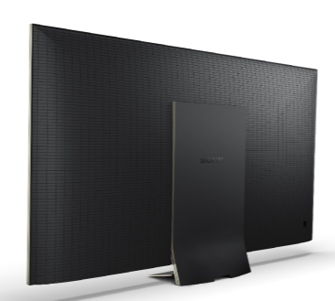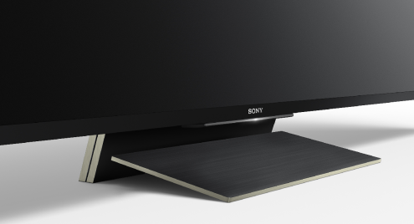
Кроме того, серия ZD9 работает на базе Android TV ™. Новый пользовательский интерфейс предлагает удобную навигацию по разделам меню, а также функцию голосового поиска для быстрого доступа к контенту любого типа — от обычных ТВ-передач до интернет-видосервисов. Вместо того чтобы выбирать программу из множества каналов, пользователи могут легко выбрать один из любимых жанров, например, спорт, музыку, новости и другое.

4K HDR телевизоры серии ZD9

• Поддержка 4K HDR дает возможность получать и воспроизводить видеосигналы нового стандарта (с более высокой яркостью, контрастностью и улучшенной цветопередачей) через интернет-видеосервисы, а также порты HDMI и USB.

• Новый 4K-процессор X1™ повышает яркость, контрастность и улучшает цветопередачу видео в форматах HD, 4K и 4K HDR. Три новых технологии - HDR-ремастеринг на основе анализа объектов в кадре, обработка сигнала с помощью двух баз данных и Super Bit Mapping™ 4K HDR — выводят любой контент на абсолютно новый уровень.
• Подсветка Backlight Master Drive™ с плотной структурой LED — суперточный алгоритм освещения, который собирает излучаемый светодиодами свет в одной точке и фокусирует область более узко для достижения сверхвысокой конрастности.

• Включает X-tended Dynamic Range™ PRO для достижения повышенной контрастности за счет точного балансирования светоотдачи через экран путем затемнения одних областей и повышения яркости других. Благодаря этому диапазон яркости увеличивается в три раза по сравнению с обычным телевизором с LED-подсветкой, а качество любого источника приближается к HDR.

• Экран TRILUMINOS еще больше повышает яркость и точность передачи оттенков.

• Благодаря уникальному алгоритму повышения реалистичности на основе баз данных Sony технология 4K X-Reality™ PRO гарантирует высочайшую детализацию изображения при просмотре ТВ-передач, дисков DVD и Blu-ray, видеоматериалов из Интернета и цифровых фотографий.

• Скрытая проводка кабелей для установки телевизора на столе без ущерба для эстетики.

• Телевизоры на базе Android TV™ полностью погружают вас в мир кино, музыки, фотографий, игр и предоставляют множество функций, включая поиск и работу с приложениями. Функция голосового поиска используется для поиска нужного содержимого и управления телевизором. Благодаря поддержке Google™ Cast, на телевизор можно легко транслировать контент со смартфона или планшета. Доступ к Google Play™ позволит вам играть в любимые игры прямо на телевизоре.

Эксклюзивный, интуитивно понятный пользовательский интерфейс Sony позволяет быстро находить нужный контент, не прерывая просмотра телепередач.

Новые телевизоры Sony BRAVIA серии ZD9 с поддержкой 4K HDR поступят в продажу в России в 2016 году. Доступность и цены будут анонсированы отдельно.

О корпорации Sony
Sony Corporation — ведущий производитель аудио-, видео-, фотопродукции, игр, коммуникационных и информационных продуктов для потребительского и профессионального рынков. Благодаря своим прочным позициям в таких областях, как музыка, кино, компьютерные игры и интернет-бизнес, Sony имеет уникальные преимущества в отрасли электроники и развлечений и является одним из ее лидеров. К концу 2015 финансового года (по данным на 31 марта 2016 года) консолидированные ежегодные продажи Sony составили около 72 миллиардов долларов. Международный сайт Sony: http://www.sony.net/

По вопросам получения дополнительной информации обращаться:
Серопегина Александра, менеджер по связям с общественностью
компании Sony Electronics в России
Тел: +7 (495) 258-76-67, доп. 1353 Моб.: 8-985-991-57-31;
E-mail: Alexandra.Seropegina@eu.sony.com

